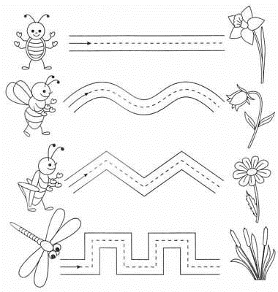
Vybarvi a vyznač cestu

Zdroje: ladies.zp.ua
Vybarvi a vyznač cestu
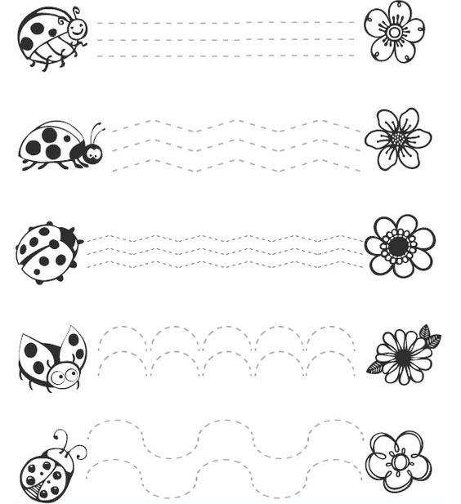

Zdroje: petitscrabichounes.over-blog.com
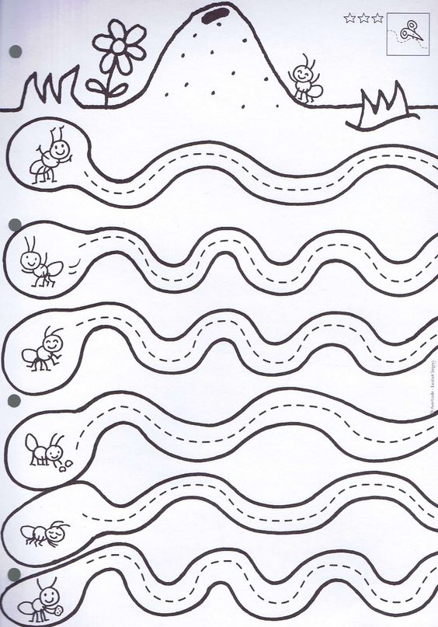
Vybarvi a vyznač cestu

Zdroje: canimanne.com

